# ІНФОРМАЦІЙНЕ ПОВІДОМЛЕННЯ ПРО ПОЧАТОК ПРОЦЕДУРИ ГРОМАДСЬКОГО ОБГОВОРЕННЯ ТА ПРО ПРОВЕДЕННЯ  ГРОМАДСЬКИХ СЛУХАНЬ ДО

# ПРОЄКТУ МІСТОБУДІВНОЇ ДОКУМЕНТАЦІЇ МІСЦЕВОГО РІВНЯ

# «ДЕТАЛЬНОГО ПЛАНУ ЧАСТИНИ ТЕРИТОРІЇ КАРПІВСЬКОЇ

# ТЕРИТОРІАЛЬНОЇ ГРОМАДИ КРИВОРІЗЬКОГО РАЙОНУ

# ДНІПРОПЕТРОВСЬКОЇ ОБЛАСТІ ПІД РОЗМІЩЕННЯ ОБ’ЄКТУ

# «НОВЕ БУДІВНИЦТВО КОМПЛЕКСУ ПО ЗБЕРІГАННЮ

# ЗЕРНА ЗА АДРЕСОЮ: ВУЛ. ЦЕНТРАЛЬНА, 181,

# СЕЛО КАРПІВКА, КРИВОРІЗЬКОГО РАЙОНУ ДНІПРОПЕТРОВСЬКОЇ ОБЛАСТІ»,

# ТА ЗВІТУ ПРО ЙОГО СТРАТЕГІЧНУ ЕКОЛОГІЧНУ ОЦІНКУ

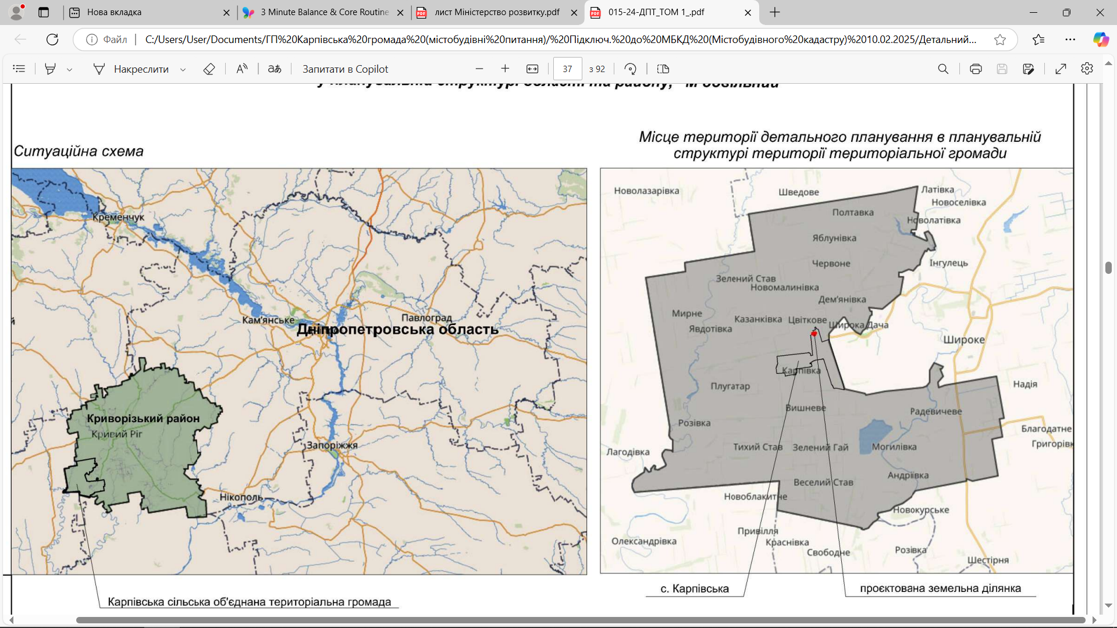

Відповідно до ст. 21 ЗУ «Про регулювання містобудівної діяльності», ч. 10 ст.12 ЗУ «Про стратегічну екологічну оцінку» та Постанови КМУ «Порядок проведення громадських слухань щодо врахування громадських інтересів під час розроблення проектів містобудівної документації на місцевому рівні», від 25.05.2011 № 555, Карпівська сільська рада повідомляє, що ***з 14 травня 2025 року по 17 червня 2025 року (включно)*** триватимуть громадські обговорення щодо врахування громадських інтересів до проєкту містобудівної документації на місцевому рівні та звіту про його стратегічну екологічну оцінку***.***

**Повна назва містобудівної документації про яку йдеться в повідомлені:**

**Детальний план частини території Карпівської територіальної громади Криворізького району Дніпропетровської області під розміщення об’єкту «Нове будівництво комплексу по зберіганню зерна за адресою: вул. Центральна, 181, село Карпівка, Криворізький район, Дніпропетровська область» на земельній ділянці з кадастровим номером 1225855300:09:018:1512, загальною площею 4,7508 га – (далі ДПТ).**

**Органом, що прийматиме рішення про затвердження документа державного планування є Карпівська сільська рада.**

**Розробником ДПТ є ПП «АРХ-ІОН».**

**Підстава розроблення:** Рішення XXХV сесії VIII скликання Карпівської сільської ради Криворізького району Дніпропетровської області від 20 березня 2024 року №1285. «Про розроблення детального плану частини території Карпівської територіальної громади Криворізького району Дніпропетровської області.

Відповідно до частини 10 Порядку реалізації експериментального проекту щодо запровадження Містобудівного кадастру на державному рівні, оприлюднення наборів тематичних геопросторових даних та відповідних текстових і графічних матеріалів проектів містобудівної документації на геопорталі Містобудівного кадастру здійснюється після припинення або скасування воєнного стану у спосіб, що відповідає вимогам законодавства у сфері державної безпеки, оборони та прав людини.

**Метою та основним завданням** ДПТ є формування території для розміщення комплексу по зберіганню зерна.

**Мета стратегічної екологічної оцінки проєкту**: сприяння сталому розвитку шляхом забезпечення охорони довкілля, безпеки життєдіяльності населення та охорони його здоров’я; інтегрування екологічних вимог під час розроблення та затвердження документів державного планування (далі – ДДП).

**Дата, час і місце проведення запланованих громадських слухань:**

Громадські слухання проєкту містобудівної документації відбудуться «24» червня 2025 року об 14:00,  за адресою: Дніпропетровська область, с. Карпівка, вул. Центральна 97-А, (сесійна зала)

**Доступ до  матеріалів**:

З містобудівною документацією, звітом про її стратегічну екологічну оцінку та наявною екологічною інформацією, у тому числі пов’язаною зі здоров’ям населення, що стосується документа державного планування можливо ознайомитися у строк з 14 травня 2025 року по 17 червня 2025 року (включно) в приміщенні Карпівської сільської ради, відділ земельних відносин екології, архітектури, житлово-комунального господарства та комунальної власності, за адресою: 563742, Україна, Дніпропетровська область, с. Карпівка, вул. Центральна, 97А, та на офіційному   веб-порталі    Карпівської територіальної громади  https://ХХХХХХХХХХХ /.

**Способи участі**:

Громадськість у межах строку громадського обговорення має право:

1. Брати участь у громадських слуханнях.
2. Подавати в письмовій формі (зокрема, в електронному вигляді) зауваження та пропозиції до проєкту ДПТ та звіту про його стратегічну екологічну оцінку.

У громадських слуханнях можуть брати участь:

* Громадськість;
* уповноважені особи підприємств, установ, організацій незалежно від форми власності, які розташовані на території, щодо якої розробляється документація;
* уповноважені посадові особи органів державної влади та органів місцевого самоврядування, повноваження яких поширюється на територію, щодо якої розробляється містобудівна документація, а також на територію, суміжну з територією, щодо якої розробляється документація;
* представники замовника розроблення містобудівної документації та розробника містобудівної документації.

Увага! Пропозиції  (зауваження)  фізичних  та юридичних осіб, які не нададуть  підтверджуючих  документів для забезпечення їх ідентифікації на громадських слуханнях – ***не розглядаються.***

Зауваження та пропозиції (у письмовій формі) приймаються у **14 травня 2025 року по 17 червня 2025 року (включно).**

* Зауваження та пропозиції надаються особисто або через уповноваженого представника у письмовому вигляді із зазначенням прізвища, ім’я та по-батькові, місця проживання, особистого підпису; від юридичних осіб – із зазначенням їх найменування, місця знаходження, посади і особистого підпису керівника до Карпівської сільської ради за адресою: 563742, Україна, Дніпропетровська область, с. Карпівка, вул. Центральна, 97А, або через національну онлайн-платформу ЕкоСистема : <https://eco.gov.ua/>

Анонімні зауваження та пропозиції не реєструються і не розглядаються.  Пропозиції і зауваження, подані після встановленого строку – не розглядаються.

**Необхідність проведення транскордонних консультацій щодо проєкту ДДП** – відсутня.